Татарстан Республикасы Министрлар Кабинеты Матбугат Хезмђте  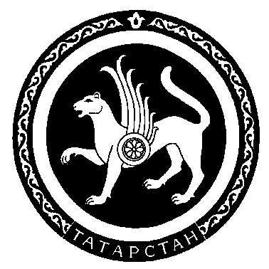 |  | Пресс-служба  Кабинета Министров Республики Татарстан
420060 Площадь Свободы д.1 – Ирек Мђйданы-1 тел.264-76-39, 264-77-42 факс 292-74-67

Пресс-релиз

26 июня 2007 г. в Культурно-деловом комплексе ОАО «КАМАЗ» (г. Набережные Челны) состоится Годовое общее собрание акционеров ОАО «КАМАЗ».

В собрании примет участие Премьер-министр Республики Татарстан Р.Н. Минниханов.

Согласно повестка дня собрания будут обсуждены следующие вопросы:

- Утверждение годового отчета ОАО «КАМАЗ».
- Утверждение годовой бухгалтерской отчетности, в том числе отчетов о прибылях и убытках (счетов прибылей и убытков) ОАО «КАМАЗ».
- Утверждение распределения прибыли ОАО «КАМАЗ» по результатам 2006 года.
- О размере, сроках и форме выплаты дивидендов по результатам 2006 года.
- О выплате вознаграждений и компенсаций членам Совета директоров ОАО «КАМАЗ» и Ревизионной комиссии ОАО «КАМАЗ».
- Утверждение аудитора ОАО «КАМАЗ».
- Об одобрении сделок между ОАО «КАМАЗ» и ОАО Банк ВТБ, в совершении которых имеется заинтересованность.
- О Положении о вознаграждениях и компенсациях, выплачиваемых членам Совета директоров ОАО «КАМАЗ».
- Избрание членов Совета директоров ОАО «КАМАЗ».
- Избрание членов Ревизионной комиссии ОАО «КАМАЗ».

